关于房地产经纪专业人员需要知悉的重要政策信息
1.党的十九大报告明确租购并举的住房制度和加快信用体系建设。
2.国家加强对包括公务员和房地产中介等14类职业人员的信用管理，且力度不断加大。
3.国家31个部门出台关于房地产领域联合征戒备忘录，不断规范房地产领域相关企业的管理。
4.国务院有望在2018年下半年出台《住房销售条例和住房租赁条例》（2017年住建部已向社会征求意见），届时，对房地产中介行业的管理将更加严格。
5.房地产经纪从业要求越来越严格，房地产经纪专业人员职业资格考试越来越重要，近两年国家加大对房地产经纪专业人员统一考试，目前广西已有近1000人取得职业资格。
6.房地产经纪人、经纪人协理职业资格证样式（2017年版本）。
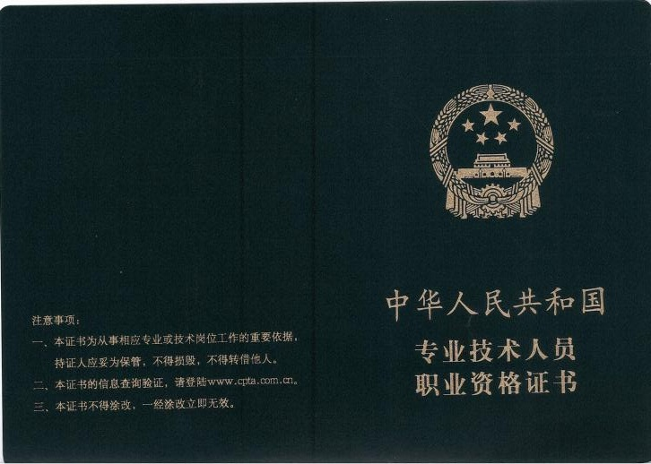
（房地产经纪人职业资格证封面）
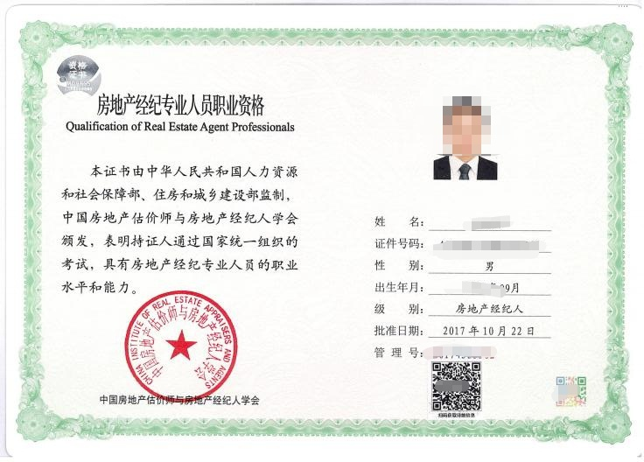
（房地产经纪人协理职业资格证书封面）
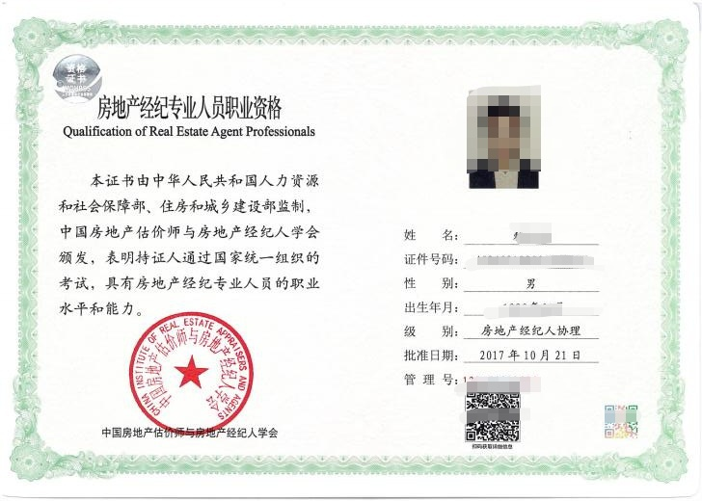（房地产经纪人协理职业资格证书内页）

